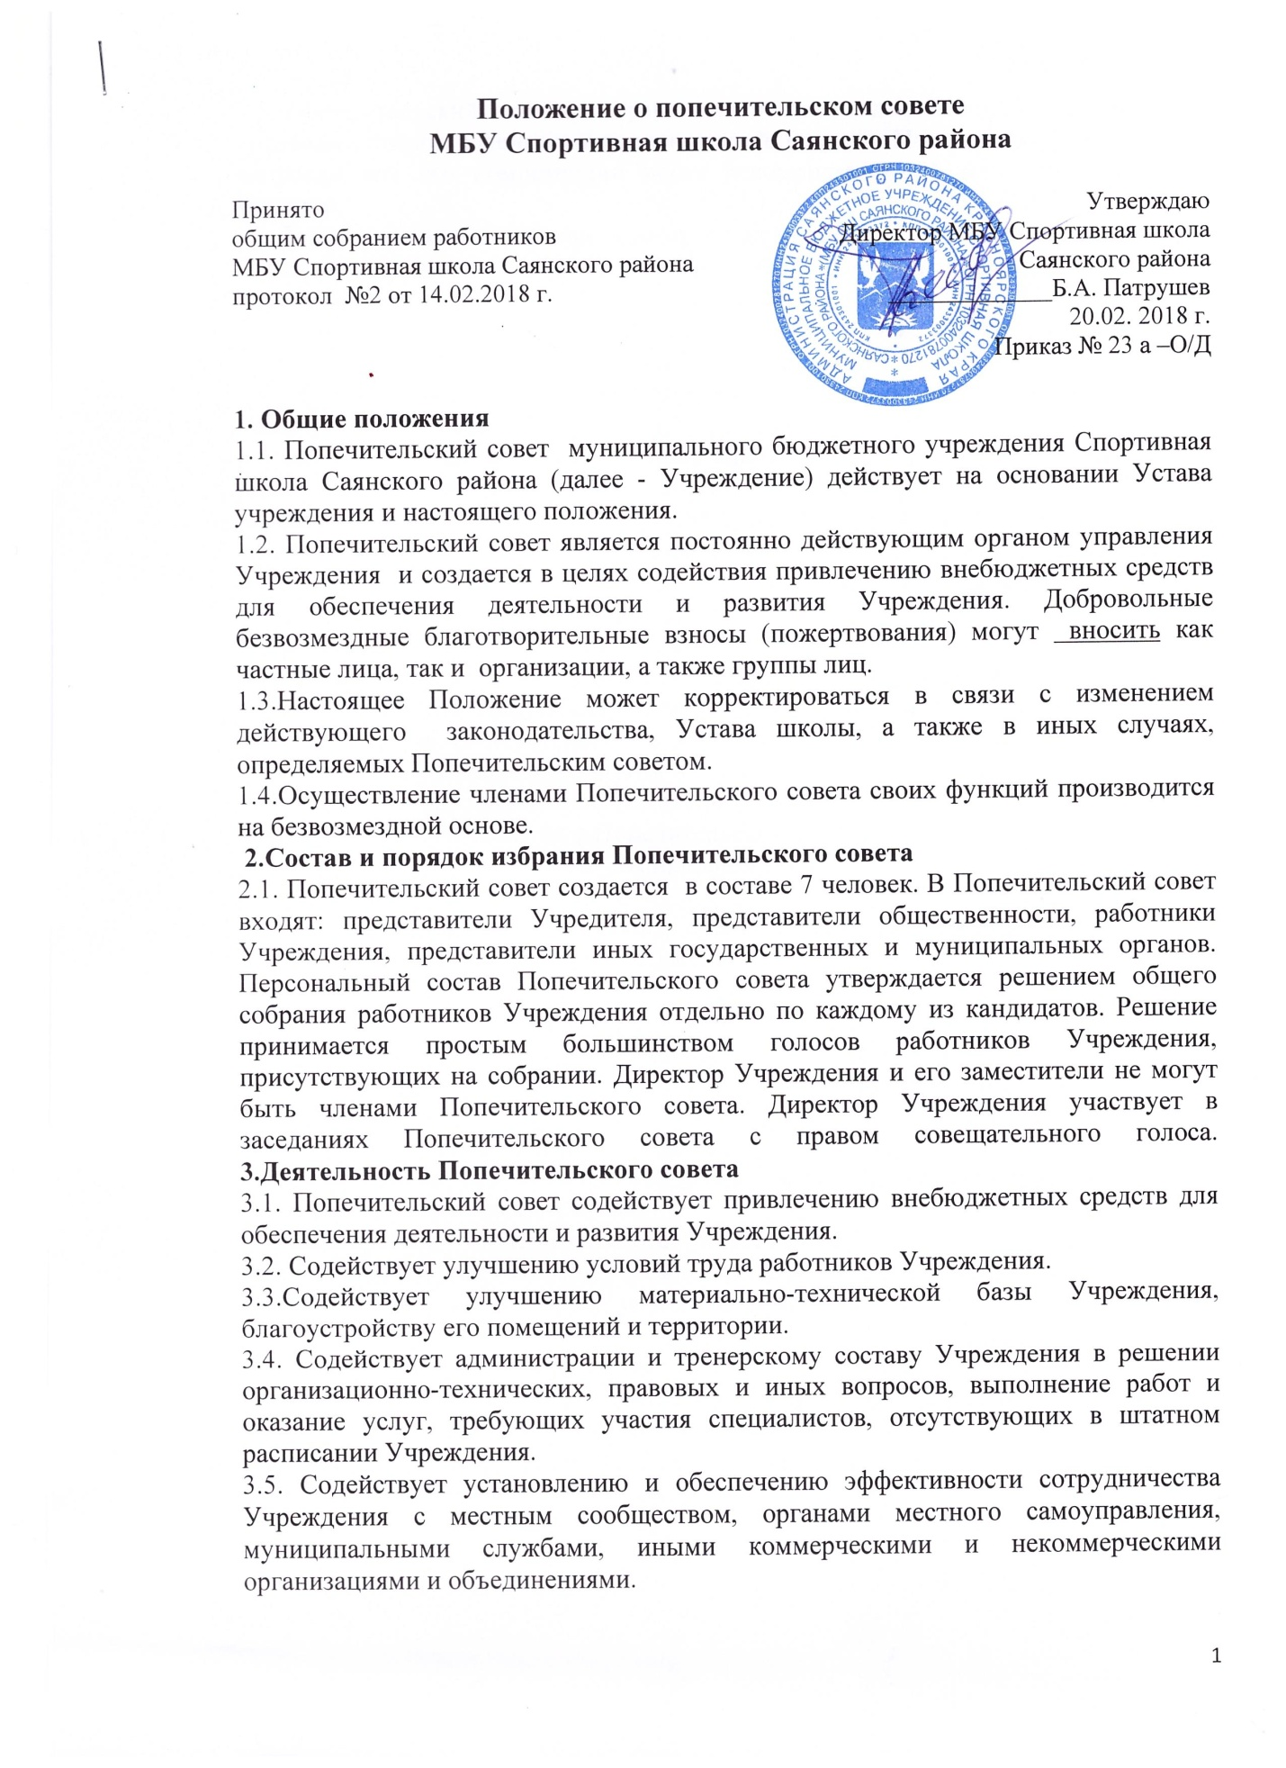

3.6. Попечительский совет не вправе вмешиваться в деятельность Учреждения за пределами предоставленных ему полномочий. Решения Попечительского совета по вопросам вне его компетенции носят рекомендательный и консультативный характер.
3.7.Для достижения целей, предусмотренных пунктом 1.2. настоящего Положения, Попечительский совет по предметам своей деятельности использует добровольные благотворительные взносы и пожертвования согласно цели поступления: на приобретение и ремонт технических средств подготовки, строительство и ремонт помещений, проведение соревнований, тренировочных сборов, приобретение спортивного инвентаря и оборудования, на организацию и проведение летнего оздоровительного сезона.
3.8 Заседания Попечительского совета проходят по мере необходимости, но не реже чем один раз в квартал. Решения Попечительского совета по вопросам, входящим в его компетенцию, правомочны, если на заседании присутствует не менее половины его членов. Решения принимаются простым большинством голосов и оформляются в форме протоколов. При равенстве голосов голос председателя является решающим.
4.Председатель Попечительского совета
4.1.Председатель Попечительского совета избирается Попечительским советом сроком на один год. Допускается неограниченное повторное переизбрание.
4.2.Председатель Попечительского совета может быть досрочно освобождён от должности Попечительским советом в случаях:
а)его собственного письменного заявления об отставке;
б)прекращения его членства в Попечительском совете;
в) в случае невозможности выполнения своих обязанностей по состоянию здоровья;
4.3. Председатель Попечительского совета организует работу Попечительского совета и председательствует на его заседаниях.
4.4.Председатель Попечительского совета осуществляет общее руководство, а также непосредственный надзор и контроль над деятельностью Попечительского совета. Он вправе при необходимости принимать оперативные решения по любым вопросам деятельности Попечительского совета, не отнесённым действующим законодательством и настоящим положением к исключительной компетенции иных органов. Такие решения Председателя Попечительского совета вступают в силу немедленно, однако подлежат обязательному утверждению на ближайшем заседании Попечительского совета.
4.5.Председатель Попечительского совета без доверенности представляет Попечительский совет во всех учреждениях, предприятиях и организациях, выдаёт доверенности членам Попечительского совета на совершение действий от имени Попечительского совета.
5.Казначей попечительского совета
5.1.Казначей Попечительского совета избирается попечительским советом сроком на один год. Допускается неограниченное повторное переизбрание.
5.2.Казначей Попечительского совета может быть досрочно освобождён от должности Попечительским советом в случаях:
а)его собственного письменного заявления об отставке;
б)прекращения его членства в Попечительском совете;
в) письменного требования о досрочной отставке Казначея Попечительского совета, заявленного не менее чем 25% от списочного состава Попечительского совета.
5.3.Казначей Попечительского совета:
а) принимает от дарителей, временно хранит наличные денежные средства;
б) выдаёт находящиеся у него на хранении наличные денежные средства на руки лицам, уполномоченным на то Попечительским советом;
в) принимает и хранит расписки, чеки и иные документы, подтверждающие факты целевого расходования наличных денежных средств.
5.4.При поступлении денежных средств Казначей обязан в недельный срок проинформировать об этом Председателя Попечительского совета или лицо его замещающее.
6.Секретарь Попечительского совета
6.1.Секретарь Попечительского совета избирается Попечительским советом сроком на один год. Допускается повторное неограниченное переизбрание.
6.2.Секретарь Попечительского совета может быть досрочно освобождён от должности Попечительским советом в случаях:
а)его собственного письменного заявления об отставке;
б)прекращения его членства в Попечительском совете;
в)письменного требования о досрочной отставке Секретаря Попечительского совета, заявленного не менее чем 25% от списочного состава Попечительского совета.
6.3.Секретарь попечительского совета ведёт делопроизводство Попечительского совета.

7.Прочие положения
7.1.Настоящее положение вступает в силу с момента его принятия на общем собрании работников Учреждения и утверждения директором Учреждения.

